C.F.G.S. D.A.W. - 29-11-2021 – EXAMEN FINAL 1º PARCIAL - PROGRAMACIÓN

En la “*General Advanced Machado Brothers Academy*” (GAMBA), se pretende realizar un programa en Java que permita la introducción de las notas obtenidas por determinados alumnos en los cursos que se imparten en la academia, para posteriormente obtener una serie de estadísticas.

El programa debe permitir al usuario la introducción de las notas de los alumnos en cursos, para lo que se mostrará el siguiente menú *(1 punto, junto con la valoración general del programa):*

**1 - Introducir la nota obtenida por un alumno en un curso.**

**2 - Listado de todos los datos introducidos.**

**3 - Listar los tres cursos con las menores medias.**

**4 - Mostrar cuántos alumnos hay con tres o más aprobados.**

**5 - Comprobar si hay dos cursos con el mismo número de alumnos.**

**6 - Fin.**

Opción 1: *(1,5 puntos)* pedirá el nombre del curso realizado, el nombre del alumno, y la nota obtenida (un número entero), en ese orden. No se van a manejar más de 20 alumnos ni más de 15 cursos. Se mostrará un mensaje de “datos almacenados” y se volverá al menú. El usuario no va a seguir ningún orden en la introducción de datos, ni tiene por qué introducir datos para todos los cursos o alumnos. No cometerá errores con los datos numéricos, y si se introduce un dato ya introducido previamente, se perderá el anterior.

Opción 2: *(1,5 puntos)* mostrará un listado de los datos introducidos hasta el momento, como se muestra al final en el ejemplo. El orden es indiferente.

Opción 3: *(2 puntos)* mostrará los **tres** cursos con menor nota media y sus notas medias correspondientes, como se muestra al final en el ejemplo, ordenados de menor a mayor media.

Opción 4: *(2 puntos)* mostrará el número de alumnos que tienen al menos tres cursos aprobados.

Opción 5: *(2 puntos)* mostrará un mensaje indicando si existen o no existen al menos dos cursos con el mismo número de alumnos (cualquiera que sea ese número).

**NO podemos asumir que se introducen otros datos que no sean los que se indican aquí**. Se introducirán obligatoriamente en el orden en que se indica, **con los diálogos de confirmación que se muestran en el modelo**. El modelo de datos se debe implementar con tablas; no se pueden usar EDD.

- El ficheros fuente .java a entregar debe compilar sin errores (si no compila un ejercicio su nota máxima es 4 sobre 10).

- No se deben producir excepciones (por cada situación distinta que produzca una excepción, se restará 1 punto de la nota final obtenida).

- Sólo se puede presuponer alguna condición si no contradice el enunciado (en caso de contradecirlo, el apartado tendrá 0 puntos). Se valorará el código correcto, indentado y comentado; la claridad de código y su eficiencia y la inexistencia de código o variables superfluas.

EJEMPLOS DE DATOS DE ENTRADA:

Con los datos de entrada siguientes (que son los que mostraría el apartado 2), los resultados deben ser:

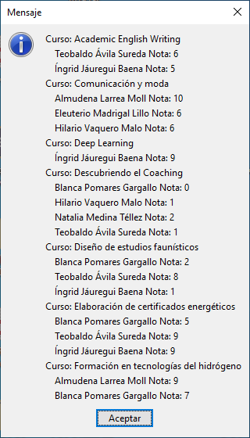

El apartado 3 mostraría:

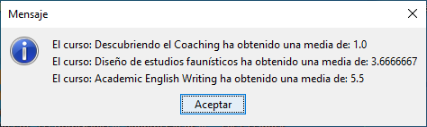

El apartado 4 mostraría:

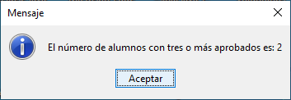

El apartado 5 mostraría:

